Visita guidata con apertura speciale a:
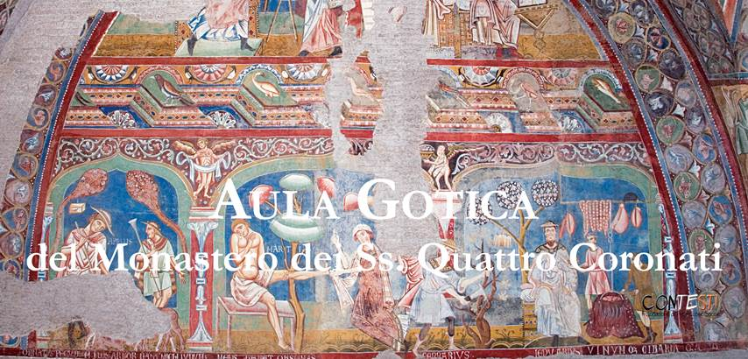

Oltre alla stupenda aula gotica il tour guidato comprenderà la visita a Basilica, Chiostro duecentesco e Cappella di San Silvestro
Sabato 16 novembre ore 10:00

Speciale apertura dell'Aula Gotica nel Monastero dei SS. Quattro Coronati, uno dei monumenti più ricchi di storia, arte e spiritualità di Roma. Sorge sulle pendici del colle Celio e il suo aspetto imponente, simile a una fortezza, suscita ancora sul visitatore un forte impatto visivo. Oltrepassata la torre d’ingresso si è subito immersi in una atmosfera medievale che ci riporta indietro nel tempo.
In questo luogo, dove la storia si è stratificata nell'architettura e nelle decorazioni, è possibile ammirare: la chiesa, dedicata ai quattro martiri della leggenda cristiana, con la sua pavimentazione cosmatesca, l'incantevole chiostro duecentesco con la piccola Cappella di S. Barbara, la Stanza del Calendario e la Cappella di S. Silvestro con i suoi dipinti bizantini, la Sala delle Pentafore e i meravigliosi affreschi dell’Aula Gotica. L'Aula Gotica si trova al primo piano della Torre Maggiore ed era l’ambiente più prestigioso del palazzo cardinalizio eretto da Stefano Conti. Qui si svolgevano banchetti, ricevimenti e si amministrava la giustizia. Splendido esempio di architettura in stile gotico, eccezionale per la città di Roma, l'Aula Gotica colpisce il visitatore per lo straordinario ciclo pittorico che adorna le sue pareti, capolavoro del XIII secolo. Gli affreschi, in vivace policromia, testimoniano un momento fecondo della pittura capitolina, in cui la tradizione bizantina si fonde con un raffinato recupero della classicità antica e con la nuova cultura gotica. Le meravigliose decorazioni, scoperte nel 1995, sono rimaste per secoli nascoste sotto strati di tinte successive e solo grazie a un lungo lavoro di restauro a opera delle Soprintendenze statali sono state riportate alla luce.
Quota unica: € 10,00 (invece di €15,00) – Durata visita: 2h
La quota comprende la visita guidata, l’apertura speciale dell’Aula, l'ingresso al chiostro e all'Oratorio di S. Silvestro
Per la prenotazione rivolgersi a: Martino Nicoletti - m.nicoletti@almaviva.it

